INSTITUCION EDUCATIVA SAGRADA FAMILIA

ETICA 11 PRIMER SEMESTRE 2021

GUIA 1

MOTIVACION

https://www.youtube.com/watch?v=qy11mKVPieo

LOS VALORES Y LA ETICA

El ser humano además de estar dotado de facultades intelectuales para pensar y emitir juicios, es capaz de emitir juicios de valor sobre las cosas y los acontecimientos.

En las postmodernidad, para el hombre y la mujer todo es relativo, todo pasa, lo importante es la felicidad, la búsqueda del dinero y del placer. Los valores son inherentes a nuestra condición humana, éstos nos llevan a comprometernos. La virtud es la cualidad que como personas poseemos y nos permite realizar bien nuestra función propia. Aristóteles nos enseña que “es una disposición estable y firme a obrar bien, que ordena nuestras pasiones, guía nuestra conducta y proporciona felicidad y dominio al que la posee.

El valor es una cualidad especial que hace que las cosas sean estimadas en sentido positivo o negativo. En sentido humanista, se entiende por valor lo que hace que un hombre sea tal, sin lo cual perdería la humanidad o parte de ella. El valor se refiere a una excelencia o a una perfección. Características de los valores: Determinan un comportamiento selectivo. Es un regulador de impulsos

ESCALA DE VALORES

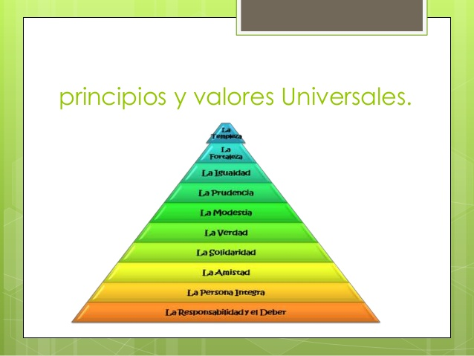

ACTIVIDAD 1

1-¿Qué es un valor para ti?

2. De la siguiente lista de cualidades elige las que *más te faltan vivir en tu vida cotidiana*.

Y elabora un crucigrama con 20 palabras de ellas

3. Explique de qué manera estos valores contribuyen a su felicidad resalte los más importantes.

4. A través de un comic explique cómo sería la vida de una comunidad que practique a diario estos valores.

**LISTA DE CUALIDADES Y VALORES.**

Amor, Disposición, Ecuanimidad, Elocuencia, Elegancia, Empeño, Entusiasmo Equidad ,Equilibrio, Escucha Esfuerzo Esperanza, Espiritualidad Espontaneidad ,Exigencia ,Estabilidad ,Exactitud Excelencia, Fe, Fervor Firmeza, Flexibilidad, Franqueza, Fortaleza, Generosidad ,Gentileza Gestión Gratitud Honestidad ,Honradez Humildad, Identidad, Idoneidad ,Integración ,Inteligencia, Interés Justicia, Lealtad, Liderazgo, Modestia Neutralidad, Nobleza,Objetividad,Obediencia ,Optimismo, Orden ,Paciencia, Piedad, Perseverancia ,Perspicacia ,Prudencia, Pulcritud, Puntualidad Reconciliación, Rectitud,Recursividad,Reflexión ,Respeto ,Sabiduría ,Seguridad ,Sociabilidad Simpatía, Sinceridad, Serenidad ,Servicio ,Sencillez ,Sensatez ,Sensibilidad ,Transparencia ,Solidaridad ,Adaptabilidad, Afectividad ,Agradecimiento ,Alegría ,Amabilidad, Amistad, Atención Autenticidad ,Autonomía ,Bondad, Calidad Carisma, Civismo ,Claridad ,Coherencia ,Colaboración Compañerismo, Competitividad ,Comprensión ,Compromiso, Confianza, Consideración Constancia Convicción, Cooperación ,Corrección, Cortesía ,Creatividad, Credibilidad ,Criticidad, Dedicación Delicadeza ,Diálogo, Dinamismo, Disciplina ,Discreción ,Superación templanza ,Tenacidad ,Ternura Tolerancia ,Trabajo en equipo ,Tranquilidad.